Logg YFF 07.02.2023

Jeg har jobbet med oppgaven om å lage et spill på teams og holder på å programmere et hangman-spill med JavaScript, html og css. Jeg brukte W3schools, YouTube, koder fra nettsiden vi lagde og inspirasjon fra det jeg programmerte forrige gang.

Startside hvor du klikker «here» for å komme inni spillet (den lyser grønt)

Spillet hvor du gjetter («guess» knappen lyser grønt)

Video som viser hvordan det lyser grønt og bilder hvis videoen ikke funker.

 Bilde av teksten som lyser grønt:

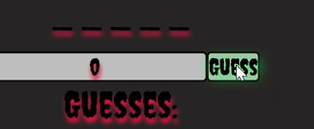

Har ikke noe spesielt område av dette å ta bilde av siden koden henger sammen med alt det andre på alle filene. Jeg har prøvd ut mye forskjellig med css hvor jeg fant ut hvordan skrifttypen kan endres til andre typer enn de standardtypene du kan velge mellom fra før og hvordan få hover/annen farge når du har musen på eller klikker på knappen/linken.



Egenvurdering:

Det har igjen gått bra og det var ikke noe utfordringer som jeg ikke fikk til. Denne måten å jobbe på er interessant og jeg får prøve ut hva jeg vil, så jeg kunne fortsatt med dette.